
Проект «Познание и творчество» – это целый комплекс уникальных Всероссийских конкурсов, пользующихся огромной популярностью у ребят всех возрастов. Эти предметные олимпиады существенно отличаются от других своей необычностью и интересным наполнением. Конкурсы насыщены интереснейшими ребусами и кроссвордами, развивающими играми и заданиями. Здесь можно проявить логику, фантазию, мышление и креативность. А еще привлекает то, что при оформлении работы проявляешь свой творческий потенциал.
Среди множества конкурсов любой школьник сможет найти развивающую и познавательную олимпиаду по любимому предмету или направлению. Проект «Познание и творчество» предлагает олимпиады по математике и русскому языку, физике и географии, биологии и химии, экономике и иностранным языкам; истории и литературе…
За участие в каждой олимпиаде ребята получают персональные свидетельства, с указанием набранных баллов и статуса (можно стать участником, Лауреатом или Призером конкурса); призеры награждаются дипломами, а победители – денежной премией!
Педагоги, подготовившие своих учеников, также получают свидетельства, сертификаты и премии.
Конкурс проводится Общероссийской организацией «Малая академия наук «Интеллект будущего» в рамках Национальной образовательной программы.
Я принял участие в летнем туре в 2012 году сразу в двух конкурсах: география «Имена русских первопроходцев на географических картах», где стал призёром, заняв I место, математика «Олимпионик», заняв III место и соответственно став призёром. Эти номинации я выбрал не случайно, география мне очень нравится. Люблю открывать для себя что-то новое, изучать культуру других народов, своего края, своей страны. Думал, с лёгкостью отвечу на вопросы, предложенные в номинации «Имена российских первопроходцев на географической карте». Оказывается, меня ждали значительные трудности, но это ничто в сравнении с тем, сколько нового и интересного я для себя открыл. Теперь я знаю не только первую в мире женщину – полярную путешественницу, но и суровую реальность судьбы её и её мужа и многих других путешественников. Я получил глубокие познания, рассмотрев вопрос о российских первопроходцах. Требования конкурса предусматривают красочное и креативное оформление, поэтому я приложил к своим ответам фотографии и краткую биографию многих учённых нашей страны.
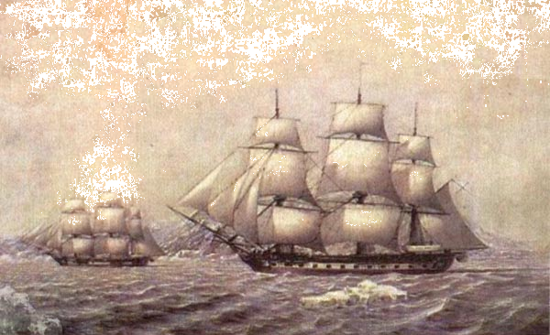
«Олимпионик» предлагал очень интересные логические задачи, но вместе с тем очень сложные. Не один и не два дня пришлось поломать голову над их решением, но какое испытываешь удовольствие, когда находишь путь к решению таких задач. Эту работу я оформил в форме презентации. Обе работы были отмечены организаторами проекта за оформление и четкость, правильность и полноту ответов.

Валерий Дубровин, 8а класс

